REČENICA – PROVERA
IME:__________________________________ DATUM:_______________________
1. SPOJI CRTOM REČI SUPROTNOG ZNAČENJA.
ZNAM NISAM
MOGU NEMAM
IMAM NEĆU
JESAM NE ZNAM
HOĆU NE MOGU 5B/_______

2. PRONAĐI SKRIVENE REČENICE I NAPIŠI IH PRAVILNO NA LINIJE.
Neznamnekolikozadataka. ______________________________________________________
Nemogutipomoći! __________________________________________________________
Zarnismotovećčuli? ___________________________________________________ 3B/______

3. SPOJI REČENICE.
U četvrtak je naš drugi dom.
Uskoro idemo u Aranđelovac.
Posadili učiteljicine pčelice.
Naša škola je priredba povodom Dana škole.
Mi učenici smo smo cveće u našoj učionici. 5B/______

4. NA OSNOVU DATE SLIKE SASTAVI I NAPIŠI TRI REČENICE PISANIM SLOVIMA.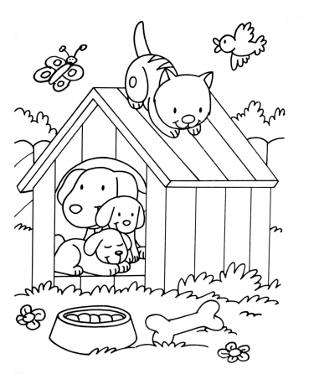 3B/______

